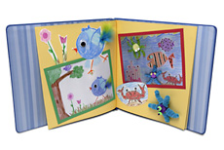

ÁLBUM DE FOTOS DE ALBERTA
UD 2º DE E. PRIMARIA
PUREZA DE MARÍA

Sesión 1
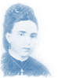Así vivió Alberta

La Historia de Madre Alberta.
Érase una vez la familia Giménez-Adrover. El padre se llamaba Alberto y la madre Apolonia.Tuvieron dos hijos, Alberta y Saturnino.
Alberta, que era la mayor, nació en Pollensa, un pueblecito de la isla de Mallorca, el día 6 de agosto de 1837, pero le gustaba celebrar su cumpleaños el día 7. Ése era el día de su Bautismo. Ella solía decir: “Nací para el cielo y a él dirigiré todas mis aspiraciones”.
Como su padre era militar, la familia tuvo que trasladarse a la ciudad de Palma.
Cuando Alberta creció, sus padres le pusieron un profesor particular. Entonces no había tantos colegios como ahora. El profesor se llamaba Francisco.
Alberta era una jovencita buena, alegre y responsable y quería ser maestra.
Francisco y Alberta se hicieron novios.
Debido al trabajo de D. Alberto la familia Giménez marchó a Barcelona. Allí Alberta se hizo maestra.
Al volver a Palma, Alberta y Francisco se casaron en la Iglesia de San Nicolás. Los dos eran profesores y cada uno trabajaba en un colegio.
Alberta y Francisco tuvieron cuatro hijos. Los tres primeros murieron pronto, y se quedaron con el pequeño Albertito.
Alberta sufrió mucho, y más aún cuando su marido Francisco también enfermó y murió.
Alberta rezaba y le pedía ayuda a Jesús.
Un día, recibió una visita de parte del Sr. Obispo. Alberta era una maestra muy bien preparada y de gran corazón, y el Obispo le pedía encargarse de un colegio de niñas, llamado Pureza de María, que estaba casi en ruinas.
Alberta lo pensó y aceptó. Su hijo Albertito viviría cerca de ella, en casa de los abuelos.
El 23 de abril Alberta comenzó esta nueva aventura. Con la dedicación de Dña. Alberta y la colaboración de profesoras y alumnas, el colegio mejoró mucho. La escuela abandonada se convirtió pronto en un lugar precioso donde las niñas aprendían muchas cosas. Allí se instaló también una escuela para aprender a ser maestras, la primera que existió en Mallorca.
Dña. Alberta pensó entonces en fundar una congregación, un grupo de religiosas.
Su deseo más grande era que los niños y jóvenes conocieran a Jesús y fueran amigos suyos. Las hermanas se dedicarían por completo a la educación. La Madre decía: “la misión de formar corazones, ¡qué hermosa misión!”.
Las niñas querían mucho a Madre Alberta, porque ella era muy buena y cariñosa con todas, las quería mucho.
En el colegio lo pasaban muy bien. Estudiaban, jugaban, aprendían costura, hacían gimnasia, organizaban tardes literarias, participaban en concursos... esas niñas se preparaban para el día de mañana en un ambiente alegre y familiar.
Jesús llamó a otras muchas jóvenes, que se hicieron religiosas, como Madre Alberta. Se abrieron colegios dentro y fuera de Mallorca.
Así es como nació el colegio en el que tú estudias hoy.
Madre Alberta murió el 21 de diciembre de 1922. Las religiosas de la Pureza continúan su obra.
¿Qué es lo más importante en un colegio de la Pureza?:
- El amor a Jesús y a la Virgen.
- La dedicación a la enseñanza.
- La voluntad de superación.
- El espíritu de familia.
- El espíritu de trabajo.
Hoy existen alumnos de la Pureza, niñas y niños, de muchos países, razas y culturas.
La Iglesia ha reconocido ya las virtudes de Madre Alberta.
Ahora le pedimos a Jesús que la proclamen santa, para que muchas personas la conozcan, le recen y se animen a ser amigas de Jesús como ella lo fue.

Preguntas sobre el relato
- ¿En qué pueblo de Mallorca nació Alberta?
- ¿Cómo se llamaba el marido de Alberta?
- ¿En qué Iglesia se casó?
- ¿Cuántos hijos tuvo Alberta?
- ¿Qué quería se Alberta de mayor?
- ¿Qué día entró al Colegio de la Pureza?
- ¿Qué día celebraba su cumpleaños?
- ¿Cómo se llamaba el hijo que sobrevivió?
- ¿Qué es lo más importante en un colegio de la Pureza?
- ¿Qué día murió Madre Alberta?
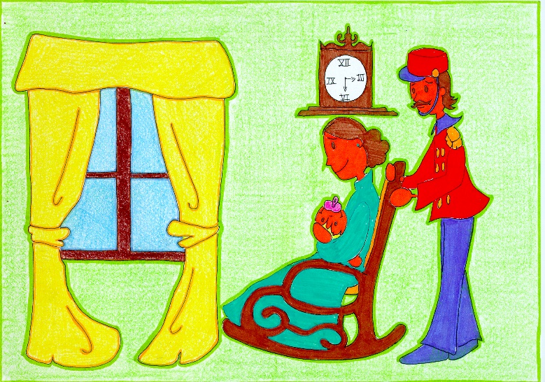 | 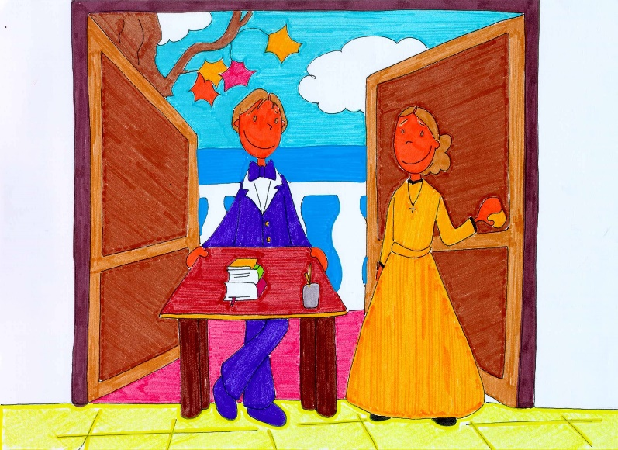
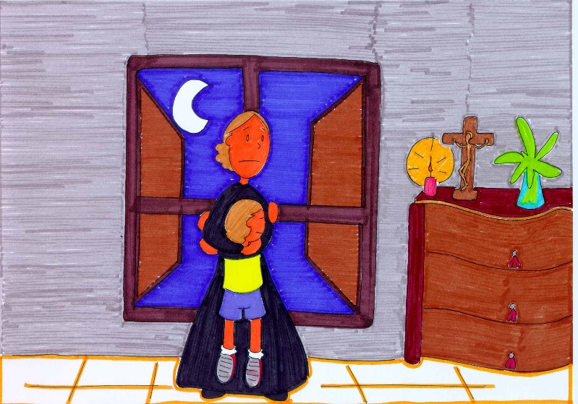 | 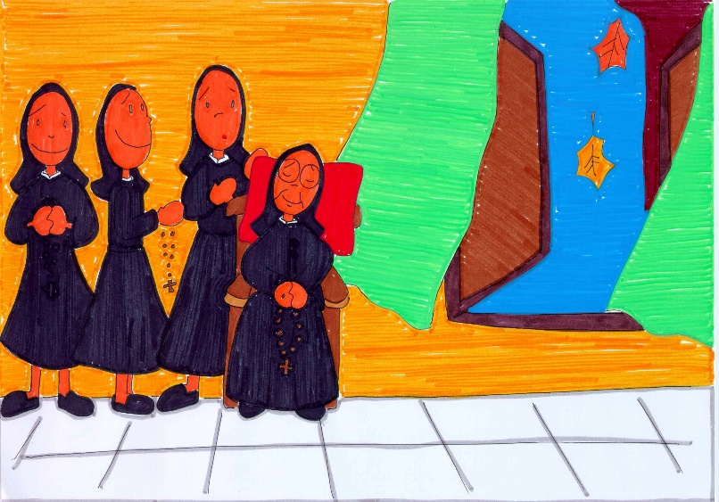
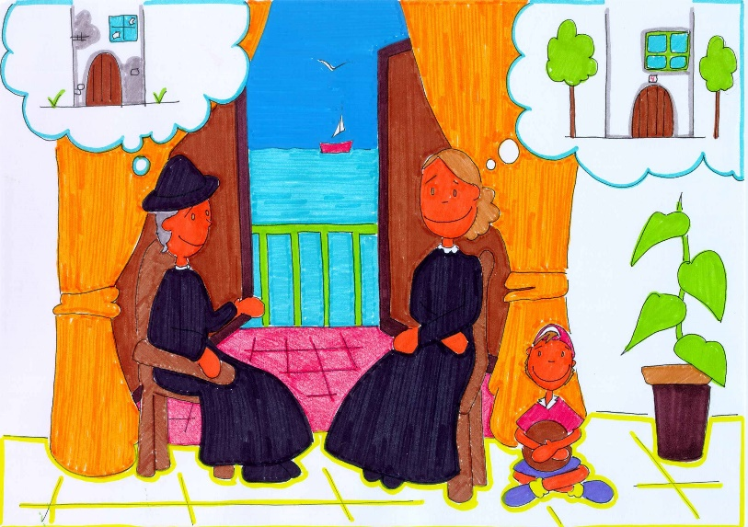 | 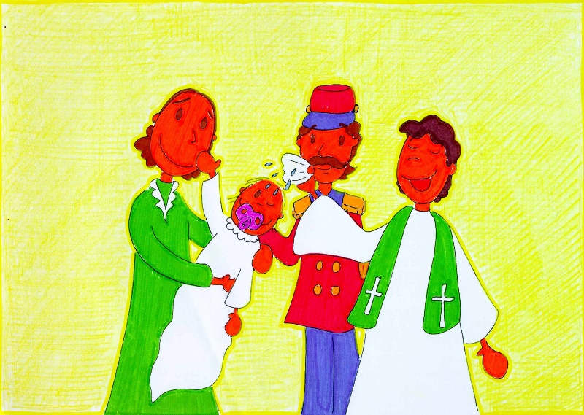
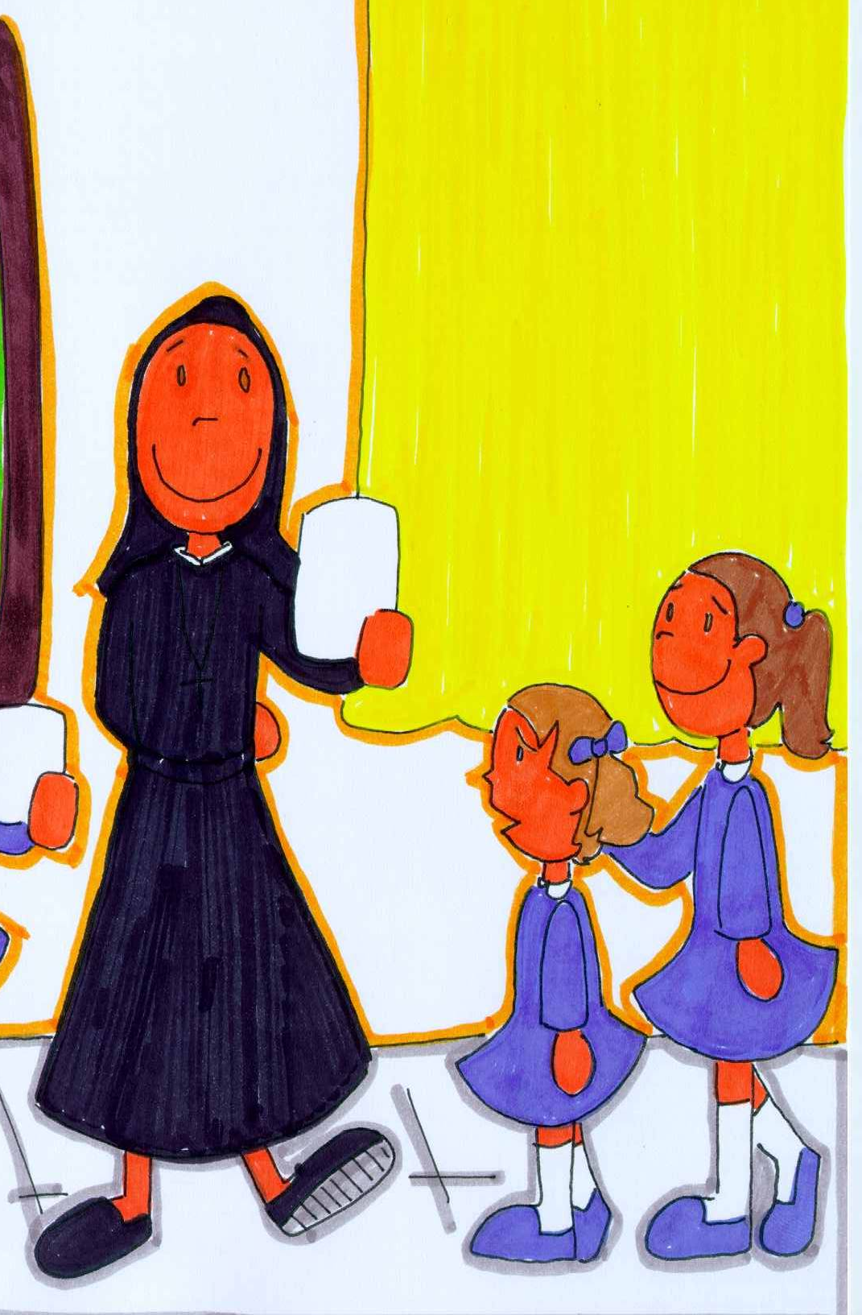 | 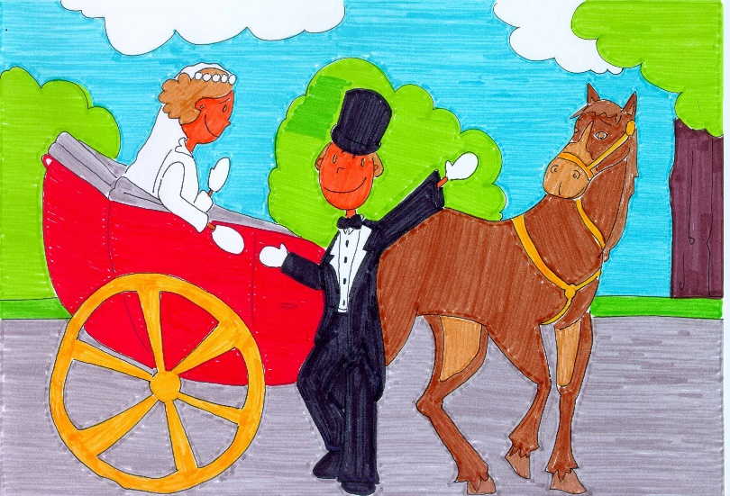
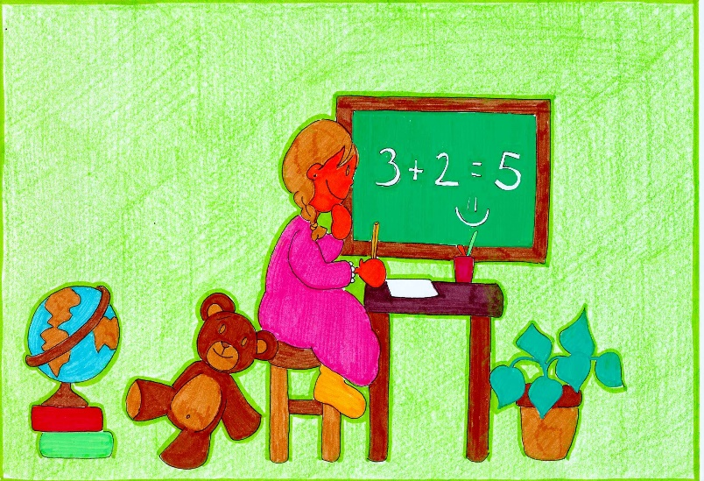 | 